**Universidad Técnica Nacional**

**Ingeniería de software**

### Tarea #1: Conceptos de Control de versiones, Git, Repositorios en la nube, [GitHub](http://es.wikipedia.org/wiki/GitHub), [Mercurial](http://mercurial.selenic.com/wiki/) y Bitbucket.

### Alumna: Mónica Corrales Palma

### Fecha: 09/05/2014

# Conceptos:

* **Control de versiones:**

Es un sistema que combina diferentes tecnologías y prácticas para registrar los cambios realizados sobre los archivos o conjuntos, de tal forma que facilite la recuperación de versiones específicas más adelante en el proyecto.

En la industria informática, se utiliza para controlar las distintas versiones del [código fuente](http://es.wikipedia.org/wiki/C%C3%B3digo_fuente) dando lugar a los sistemas de control de código fuente o SCM (Source Code Management).

La razón por la cual el control de versiones es universal es porque ayuda virtualmente en todos los aspectos al dirigir un proyecto: comunicación entre los desarrolladores, manejo de los lanzamientos, administración de fallos, estabilidad entre el código y los esfuerzos de desarrollo experimental y atribución y autorización en los cambios de los desarrolladores. El sistema de control de versiones permite a una fuerza coordinadora central abarcar todas estas áreas. El núcleo del sistema es la *gestión de cambios*: identificar cada cambio a los ficheros del proyecto, anotar cada cambio con meta-data como la fecha y el autor de la modificación y disponer esta información.

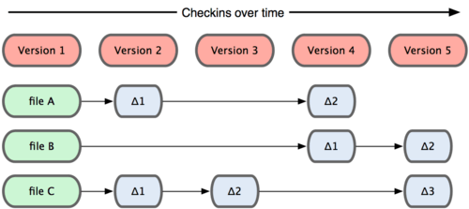

Figura 1; Otros sistemas tienden a almacenar los datos como cambios de cada archivo respecto a una versión base.

* **Git:**

Git es un software de control de versiones. Al principio era se creó como un motor de bajo nivel sobre el cual otros pudieran escribir la interfaz de usuario o front end, pero desde entonces se desarrollo como un sistema de control de versiones con funcionalidad plena.

Git modela sus datos como un conjunto de instantáneas de un mini sistema de archivos. Cada vez que confirmas un cambio, o guardas el estado de tu proyecto en Git, él básicamente hace una foto del aspecto de todos tus archivos en ese momento, y guarda una referencia a esa instantánea. Para ser eficiente, si los archivos no se han modificado, Git no almacena el archivo de nuevo, sólo un enlace al archivo anterior idéntico que ya tiene almacenado. Git modela sus datos como en la Figura 2

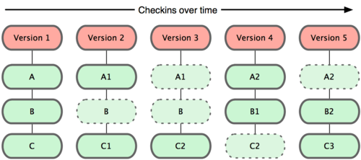

* **Repositorios en la nube:**

Un repositorio, depósito o archivo es un sitio web centralizado donde se almacena y mantiene información digital, habitualmente bases de datos o archivos informáticos. Pueden contener los archivos en su servidor o referenciar desde su web al alojamiento originario.

Pueden ser de acceso público, o pueden estar protegidos y necesitar de una autentificación previa. Los depósitos más conocidos son los de carácter académico e institucional y tienen por objetivo organizar, archivar, preservar y difundir la producción intelectual resultante de la actividad investigadora de la entidad.

Los repositorios en la nube o cloud computing (computación en la nube) es un paradigma que permite ofrecer servicios de computación a través de internet. Algunos ejemplos son: SkyDrive, bitcasa, box, Google Drive, Dropbox, SugarSync…

* **GitHub:**

GitHub es una plataforma de desarrollo colaborativo de software para alojar proyectos utilizando el sistema de control de versiones [Git](http://es.wikipedia.org/wiki/Git). Además brinda un repositorio de código y  herramientas útiles para el trabajo en equipo, dentro de un proyecto, provee funcionalidades para hacer un fork (es simplemente clonar un repositorio ajeno, para eliminar algún bug o modificar cosas de él) y solicitar pulls.

Posee:

* Una wiki para el mantenimiento de las distintas versiones de las páginas.
* Un sistema de seguimiento de problemas.
* Una herramienta de revisión de código.
* Un visor de ramas.
* **Mercurial:**

Mercurial es un [sistema de control de versiones](http://es.wikipedia.org/wiki/Sistema_de_control_de_versiones) [multiplataforma](http://es.wikipedia.org/wiki/Multiplataforma), para [desarrolladores de software](http://es.wikipedia.org/wiki/Desarrollador_de_software). Está implementado principalmente haciendo uso del [lenguaje de programación](http://es.wikipedia.org/wiki/Lenguaje_de_programaci%C3%B3n) [Python](http://es.wikipedia.org/wiki/Python" \o "Python), pero incluye una implementación binaria de [diff](http://es.wikipedia.org/wiki/Diff" \o "Diff) escrita en [C](http://es.wikipedia.org/wiki/Lenguaje_de_programaci%C3%B3n_C).

* **Bitbucket**

Bitbucket es un servicio de alojamiento basado en web, para los proyectos que utilizan el sistema de control de revisiones [Mercurial](http://es.wikipedia.org/wiki/Mercurial" \o "Mercurial) y [Git](http://es.wikipedia.org/wiki/Git" \o "Git). Bitbucket ofrece planes comerciales y gratuitos. Se ofrece cuentas gratuitas con un número ilimitado de repositorios privados (que puede tener hasta cinco usuarios en el caso de cuentas gratuitas)